贵阳幼儿师范高等专科学校质量保证中心
质量工作简报
2020年11月6日 2020年第19期

我校召开“双高计划”项目建设推进会
11月6日，我校召开“双高计划”项目建设推进会，党委书记张曦讲话，党委副书记、校长贺永琴解读了《贵阳幼专“双高计划”建设项目申报方案》，副校长李炳昌主持。全校教职工参加。
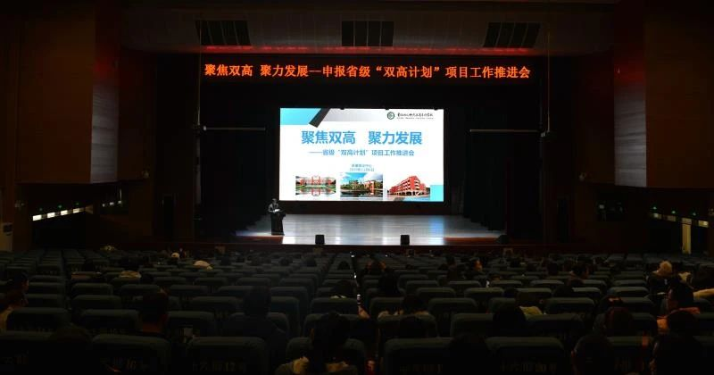
会议现场
张曦在讲话中提出，此次召开的“双高”专题工作推进会，是36年办学积淀，学校发展挤进快车道，实现跨越发展的奋力一搏、拼命一战，是我们为“十四五”期间学校高质高效发展实现第一个目标（创建省级“双高”）的前沿战。全体教职人员要对标注、对表、对本，从站位出发，思考“我为什么来？我来做什么？我能做什么？”，结合长期的、特定的目标，鼓足干劲、努力实践、主动作为、扎实工作，推进各项任务落实落地，全面完成学校“双高”建设项目申报任务。
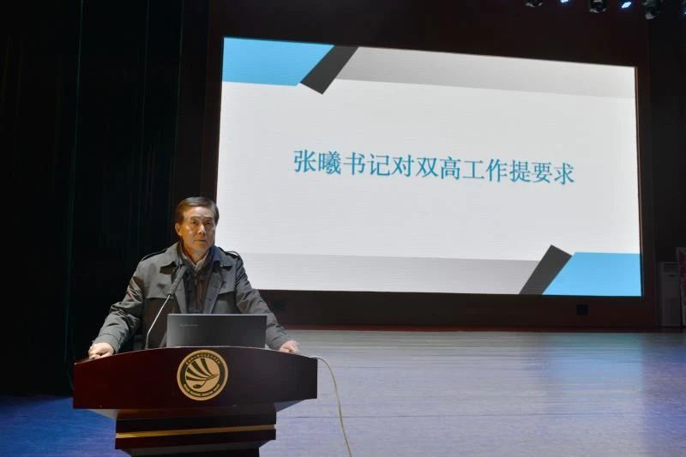
党委书记张曦发言
贺永琴通过“坚守初心担使命”“时代奋进谋发展”“服务民生绘双高”“特色高质建双高”四大板块，围绕“双高”项目的建设意义、建设目标与思路以及建设的任务举措、预期成效、保障措施进行了详细解读。她指出，希望全校教职员工提高对“双高”建设工作的认识，抓住此次学校跨越式发展的重要机遇，紧密配合，做到工作保障有力、责任落实到人，把“双高计划”建设作为学校干部培优、师资建设、学生发展工作的重要平台，全面提升学校整体发展水平，统筹推进“双高计划”建设项目申报各项工作的开展。
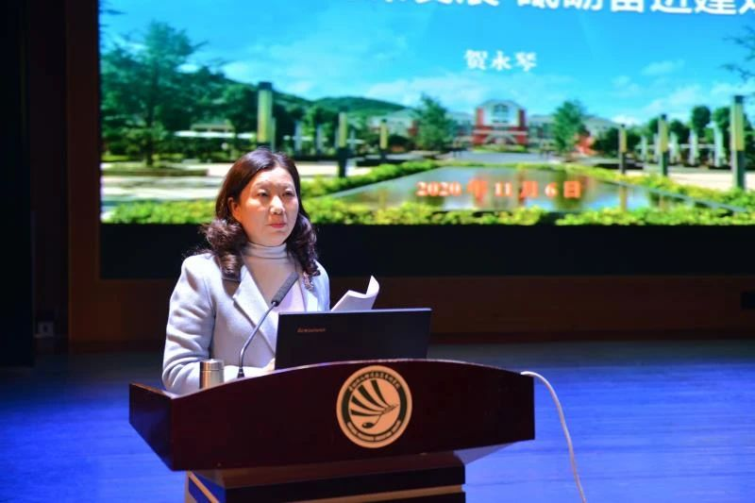
党委副书记、校长贺永琴解读
《贵阳幼专“双高计划”建设项目申报方案》
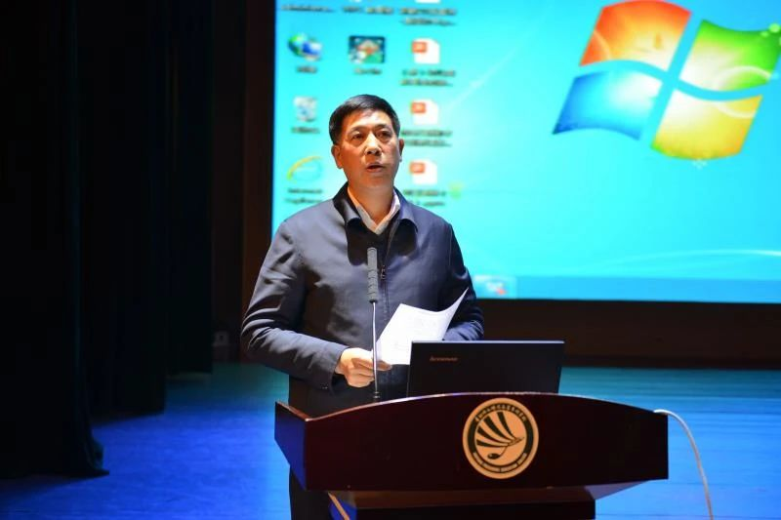
副校长李炳昌主持
本次会议为期两天，11月7日还将开展建设项目汇报会和方案学习研讨会。

撰稿：宣传部

